Områdesnämnden Sicklaön

Startpromemoria med program för detaljplan för Alphyddan, del av fastigheten Sicklaön 40:11, Nacka kommun

Förslag till beslut
Områdesnämnden tillstyrker startpromemoria med program för detaljplanearbetet under förutsättning av att kommunstyrelsen godkänner markanvisningsavtalet.

Bakgrund och sammanfattning
Planområdet är beläget på västra delen av Sicklaön, norr om Alphyddevägen. I gällande detaljplan, S 14, från 1959 är området utlagt som allmän plats, park. Befintlig bebyggelse inom området utgörs av flerbostadshus. De närmast angränsande flerbostadshusen är 13 till 14 våningar höga.

Besqab Projektutveckling AB har inkommit med önskemål om att förvärva och planlägga ett markområde mellan Alphyddevägen och en befintlig lekplats. Besqab har låtit SWECO FFNS Arkitekter ta fram en idéskiss på en lämplig bebyggelse. Den tänkta bebyggelsen består av två punkthus om sammantaget cirka 100 lägenheter.

Syfte
Planläggningen syftar till att belysa möjligheterna av en utbyggnad av flerbostadshus inom Alphyddan.

Planeringsförutsättningar
Området ligger i direkt anslutning till Alphyddevägens norra sida. Nivåskillnaden mellan den övre planare delen och Alphyddevägen är mellan sex och åtta meter. För att klara nivåskillnaden krävs två till tre suterrängvåningar. Omedelbart norr om de planerade bostadshusen finns en befintlig lekplats med bollplan. Denna del berörs inte av nybebyggelsen.

En upprustning av lekytor, sittplatser, gångvägar samt övrig park- och naturmark i anslutning till planområdet behöver göras i samband med en utbyggnad.

Vid det fortsatta planarbetet ska solljusstudier utföras för omgivande mark och befintlig bebyggelse.

För att klara parkeringsbehovet krävs parkeringsgarage under mark och under de planerade bostadshusen. En utökad allmän parkering längs Alphyddevägen är möjlig att anordna genom en s.k. snedparkering. Bilplatsbehovet ska tillgodoses inom kvartersmark och beräknas till en bilplats per lägenhet.

En översiktlig trafikbullerutredning har upprättats av Ingemansson Technology AB. Sammanfattningsvis konstateras här att det finns möjligheter att bygga bostäder med god ljudmiljö. För norrfasaderna på de översta våningarna, som är mest utsatta för buller från Värmdöleden, har den ekvivalenta ljudnivån beräknats till som högst 65 dB(A) och maximalnivån till 70 dB(A). Husens södra fasader får bullernivåer omkring 55 dB(A) ekvivalent nivå. Med lämplig planlösning kan målet högst 55 dB(A) utanför minst hälften av boningsrummen klaras. Även för balkonger kan nivån 55 dB(A) klaras. Med lämpligt val av fönster och uteluftdon kan en god ljudnivå inomhus erhållas. För byggande i detta läge kräver Vägverket i regel särskilt avtal med kommunen om ansvarsfrågan vid framtida bullerstörningar.

SLB-analys har bedömt luftföroreningshalterna för nybebyggelsen. Miljökvalitetsnormen för kvävedioxid, inandningsbara partiklar för PM 10 och bensen bedöms klaras. Ytterligare utredningar med spridningsberäkningar behöver inte göras.

Förslaget
Idéskissen redovisar två punkthus med en kvadratisk utbredning på marken om drygt 20 meter. Husen består av två till tre suterrängvåningar i söder mot Alphyddevägen och utöver dessa elva till tretton våningar. Husens byggnadshöjd blir därmed i ungefär samma höjd som angränsande befintlig bebyggelse. Mellan bostadshusen förslås en planterad gårdsterrass, som bl. a innehåller garage.

Planlösningar, balkonger och husets form med avskärmande fasadvingar mot norr har utformats med hänsyn till bullersituationen.

Planarbetets bedrivande och genomförande
En viktig förutsättning för det fortsatta planarbetet är att kommunstyrelsen godkänner markanvisningsavtalet. I avtalet ska även regleras att exploatören bekostar allmänna anläggningar och detaljplanearbetet. Planenheten ansvarar, i samarbete med berörda kommunala enheter, för upprättandet av detaljplanen och det formella förfarandet enligt Plan- och bygglagens regler. Exploatören tillhandahåller erforderligt underlagsmaterial, illustrationer m.m. Exploateringsavtal ska träffas samtidigt med att detaljplanen antas av kommunfullmäktige. Kvaliteten i nybebyggelsen ska säkras i ett gestaltningsprogram som kopplas till detaljplanen och exploateringsavtalet.

Tidsplan
Så snart kommunstyrelsen beslutat om markanvisningsavtal avses detaljplanearbetet påbörjas i huvudsak enligt denna promemoria och program. Remiss och samråd av ett detaljplaneförslag beräknas ske över årsskiftet 2005 – 2006, utställning under andra kvartalet 2006 samt antagande av kommunfullmäktige tredje kvartalet 2006. Om inte detaljplanen överklagas kan planen med dessa förutsättningar vinna laga kraft under hösten 2006.

Planenheten

Micaela Lavonius Tord Runnäs
Planchef Planarkitekt

Bilaga: Idéskiss

Programområdet

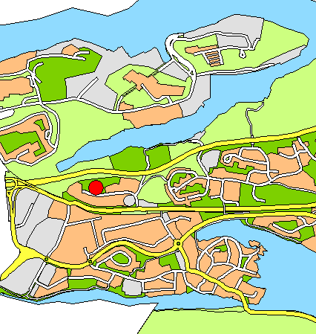

Prel. avgränsning av planområdet

